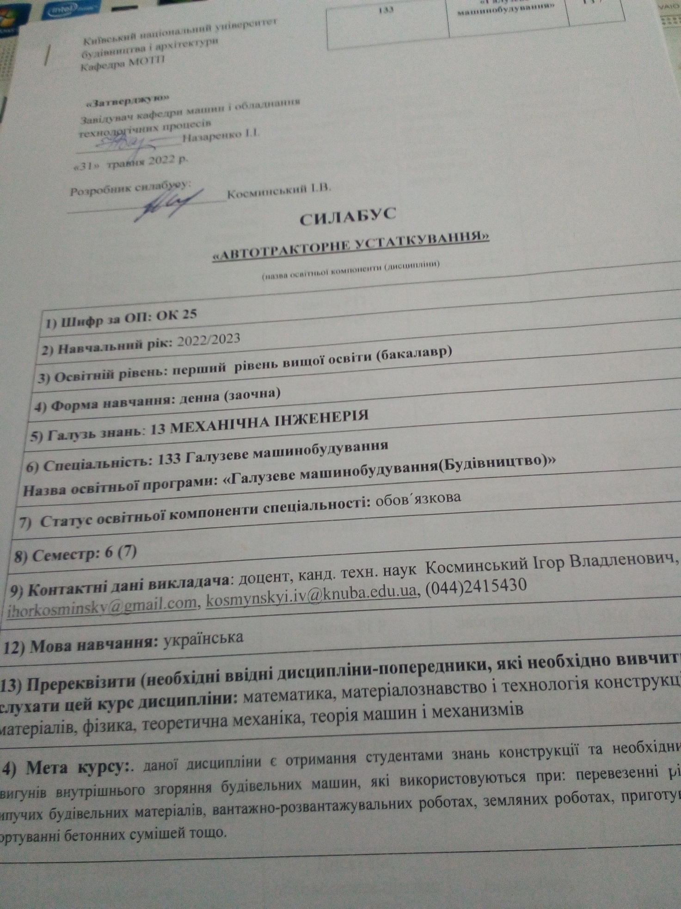

|  |  |  |  |  |
| --- | --- | --- | --- | --- |
| **1) Результати навчання:** | | | | |
| № | **Програмний результат навчання** | **Метод перевірки навчального ефекту** | **Форма проведення занять** | **Посилання на програмні компетентності** |
| 1. | **РН1)** Знання і розуміння засад технологічних, фундаментальних та інженер-них наук, що лежать в основі галузевого машино-будування відповідної галузі. | Дискусія, обговорення під час занять, РГР, лабораторні роботи | Лекційні та практичні, лабораторні заняття | ІК  ЗК2,  ЗК6, ФК1, ФК7, ФК8 |
| 2. | **РН2)** Знання та розуміння механіки і машинобудування та перспектив їхнього розвитку. | Дискусія, обговорення під час занять, РГР, лабораторні роботи | Лекційні та практичні, лабораторні заняття | ІК  ЗК2,  ЗК6, ФК1, ФК7, ФК8 |
| 3. | **РН3**) Знати і розуміти системи автоматичного керування об'єктами та процесами галузевого машинобудування, мати навички їх практичного використання. | Дискусія, обговорення під час занять, РГР, лабораторні роботи | Лекційні та практичні, лабораторні заняття | ІК  ЗК2,  ЗК6, ФК1, ФК7, ФК8 |
| 4. | **РН4)** Здійснювати інженерні розрахунки для вирішення складних задач і практичних проблем у галузевому машинобудуванні. | Дискусія, обговорення під час занять, РГР, лабораторні роботи | Лекційні та практичні, лабораторні заняття | ІК  ЗК2,  ЗК6, ФК1, ФК7, ФК8 |
| 5. | **РН5)** Аналізувати інженерні об’єкти, процеси та методи. | Дискусія, обговорення під час занять, РГР, лабораторні роботи | Лекційні та практичні, лабораторні заняття | ІК  ЗК2,  ЗК6, ФК1, ФК7, ФК8 |
| 6. | **РН6)** Відшуковувати потрібну наукову і технічну інформацію в доступних джерелах, зокрема, іноземною мовою, аналізувати і оцінювати її. життєвого циклу. | Дискусія, обговорення під час занять, РГР, лабораторні роботи | Лекційні та практичні, лабораторні заняття | ІК  ЗК2,  ЗК6, ФК1, ФК7, ФК8 |
| 7. | **РН7)** Готувати виробництво та експлуатувати вироби, застосовуючи автоматичні системи підтримування життєвого циклу. | Дискусія, обговорення під час занять, РГР, лабораторні роботи | Лекційні та практичні, лабораторні заняття | ІК  ЗК2,  ЗК6, ФК1, ФК7, ФК8 |
| 8. | **ФК8)** Здатність реалізовувати творчий та інноваційний потенціал у проектних розробках в сфері галузевого машинобудування. | Дискусія, обговорення під час занять, РГР, лабораторні роботи | Лекційні та практичні, лабораторні заняття | ІК  ЗК2,  ЗК6, ФК1, ФК7, ФК8 |
| 9. | **РН12)** Застосовувати засоби технічного контролю для оцінювання параметрів об'єктів і процесів у галузевому машинобудуванні. | Дискусія, обговорення під час занять, РГР, лабораторні роботи | Лекційні та практичні, лабораторні заняття | ІК  ЗК2,  ЗК6, ФК1, ФК7, ФК8 |
| 10. | **РН14)** Розробляти деталі та вузли машин із застосуванням систем автоматизованого проектування. | Дискусія, обговорення під час занять, РГР, лабораторні роботи | Лекційні та практичні, лабораторні заняття | ІК  ЗК2,  ЗК6, ФК1, ФК7, ФК8 |
| **16) Форми занять та їх тривалість (кількість) (денна форма)(заочна форма)**   |  |  |  |  |  |  | | --- | --- | --- | --- | --- | --- | | Лекція | Практичне заняття | Лабораторні заняття | Курсовий проект/курсова робота РГР/ Контрольна робота | Самостійна робота здобувача | Форма  підсумкового  контролю | | 16 (2) | 20 (10) | 10 (8) | РГР | 44 (70) | З | | Сума годин: | | | 90 | | | | Загальна кількість кредитів ECTS | | | 3,0 | | | | Кількість годин (кредитів ECTS) аудиторного навантаження | | | 46 (1,53), 20 (0,66) | | | | | | | |
| **Зміст: (окремо для кожної форми занять – Л/Пз/Лз/РГР**  **Лекції:**  **Змістовий модуль 1. Конструкції двигунів внутрішнього згоряння**  **Лекція 1.** Історія еволюції двигунів внутрішнього згоряння. Класифікація теплових двигунів  1 .Перші відомі спроби створення ДВЗ  2. Газовий двигун Лебона  3. Двигун Ленуара  4. Двигун Отто  5. Бензиновий двигун  6. Двигун Дизеля і Трінклера  **Лекція 2.** Особливості конструкції циліндро-поршневої групи.  1. Будова деталей циліндро-поршневої групи  2. Особливості конструкції і характер з'єднань.  **Лекція 3.** Механізми двигуна: КШМ та ГРМ.  1. Деталі групи колінчастого вала ( колінчастий вал, маховик, корінні дшипники, пристрої для фіксації колінчастого вала від осьових переміщень, масловідбивачі і сальники).  2. Механізм газорозподілу.  **Лекція 4.** Системи змащення та охолодження.  1. Види систем мащення ДВЗ.  2. Мащення розбризкуванням.  3. Мащення примусовим подаванням оливи.  4. Будова системи мащення з примусовим подаванням моторної оливи.  5. Принцип роботи.  6. Способи охолодження.  **Лекція 5**. Паливні системи дизельних та бензинових двигунів.  1. Будова і принцип роботи.  2. Види паливних систем бензинових двигунів.  3. Карбюраторний двигун.  4. Інжекторний двигун.  5. Схема живлення дизельного двигуна.  6. Common rail.  7. Розділена схема живлення і насос-форсунка.  8. Лінія повернення палива (зворотна магістраль).  **Лекція 6.** Інші системи двигунів внутрішнього згоряння**.**  1. Система активного контролю параметрів ДВЗ.  **Змістовний модуль 2. Розрахунок двигунів внутрішнього згоряння**  **Лекція 7.** Послідовність розрахунку робочого циклу ДВЗ.  1. Розрахунки процесів газообміну, стиску, згоряння, розширення.  2. Розрахунок параметрів, що характеризують цикл і роботу ДВЗ.  3. Тепловий розрахунок ДВЗ.  **Лекція 8.** Розрахунок основних розмірів ДВЗ.  1**.** Визначення основних розмірів для бензинових та дизельних двигунів.  2. Порядок побудови індикаторної діаграми  **Змістовний модуль 3. Виконання індивідуального завдання.**  **Змістовний модуль 4. Виконання лабораторних робіт**  **Практичне:**   |  |  | | --- | --- | | №  з/п | Назва теми | | | 1. | Розрахунок робочого циклу ДВЗ | | 2. | Розрахунок основних розмірів ДВЗ | | 3. | Побудова індикаторної діаграми | | 4. | Динамічний розрахунок ДВЗ |   **Лабораторне:**   |  |  | | --- | --- | | № | Назва теми | | 1 | Перевірка працездатності змішувача паливної суміші | | 2 | Перевірка працездатності бензонасосу | | 3 | Дослідження пливу частоти обертання кулачкового валу на величину циклової подачі паливного насосу високого тиску | | 4 | Дослідження впливу частоти обертання кулачкового валу на величину циклової подачі паливного насосу високого тиску | | 5 | Визначення швидкісної характеристики двигуна внутрішнього згоряння | | 6 | Визначення навантажувальної характеристики двигуна внутрішнього згоряння |   **Курсовий проект/Курсова робота/РГР/Контрольна робота**  **Розрахунково-графічна робота**   |  | | --- | | Назва теми | | | 1. **Послідовність розрахунку робочого циклу ДВЗ** 2. Розрахунок процесу газообміну; 3. Розрахунок процесу стиску; 4. Розрахунок процесу згоряння; 5. Розрахунок процесу розширення; 6. Розрахунок параметрів, що характеризують цикл і роботу ДВЗ; 7. Тепловий розрахунок ДВЗ. 8. **Розрахунок основних розмірів ДВЗ**   Визначення основних розмірів для бензинових та дизельних двигунів: літраж двигуна, робочий об´єм циліндра двигуна, діаметр циліндра, хід поршня, радіус кривошипа колінчастого валу двигуна, довжина шатуна двигуна, середня швидкість поршня.  **3. Побудова індикаторної діаграми**  Індикаторну діаграму будують у вигляді залежності зміни тиску **Р** у циліндрі двигуна від зміни об´ємів **V** під час переміщення поршня на підставі результатів, визначених у тепловому розрахунку. |   **Самостійна робота здобувача:**   |  |  | | --- | --- | | №  з/п | Назва теми | | | 1. | Паливні системи дизельних та бензинових двигунів | | 2. | Інші системи двигунів внутрішнього згоряння. | | | | | |
| **17) Іспит: немає** | | | | |
| **18) Основна література:**   1. Двигуни внутрішнього згоряння: Методичні вказівки. до виконання практичних робіт./ Укл.: В.І. Лесько, І.В. Косминський. – К. КНУБА, 2020. 26 с. 2. Двигуни внутрішнього згоряння: Методичні вказівки. до виконання практичних робіт./ Укл.: І.В. Косминський. – К. КНУБА, 2020. 30 с. 3. Свідерський А.Т., Косминський І.В. Автотракторне устаткування: конспект лекцій. Київ: КНУБА, 2009. 136 с.   **19) Додаткові джерела:**  3. <http://library.knuba.edu.ua>.  4. <http://org2.knuba.edu.ua>. | | | | |
| **20) Система оцінювання навчальних досягнень (розподіл балів):**   |  |  |  |  |  |  | | --- | --- | --- | --- | --- | --- | | Поточне оцінювання | | | | Підсумковий тест (екзамен) | Сума  балів | | Змістові модулі | | | | | 1 | 2 | 3 | 4 | | 15 | 15 | 30 | 15 | 25 | 100 | | | | | |
| **21) Умова допуску до підсумкового контролю:**  Здобувачу, який має підсумкову оцінку за дисципліну від 35 до 59 балів, призначається додаткова залікова сесія. В цьому разі він повинен виконати додаткові завдання, визначені викладачем.  Здобувач, який не здав та/або не захистив індивідуальне завдання, не допускається до складання заліку.  Здобувач, який має менше 3 балів по двох змістових модулях,не допускається до складання іспиту. В цьому разі він повинен виконати визначене викладачем додаткове завдання по змісту відповідних змістових модулів в період між основною та додатковою сесіями.  Здобувач має право на опротестування результатів контролю (апеляцію). Правила подання та розгляду апеляції визначені внутрішніми документами КНУБА, які розміщені на сайті КНУБА та зміст яких доводиться до здобувачів освіти на початку вивчення дисципліни. | | | | |
| **22) Політика щодо академічної доброчесності:**  Тексти індивідуальних завдань (в т.ч. у разі, коли вони виконуються у формі презентацій або в інших формах) перевіряються на плагіат. Для цілей захисту індивідуального завдання оригінальність тексту має складати не менше 70%. Виключення становлять випадки зарахування публікацій здобувачів у матеріалах наукових конференціях та інших наукових збірниках, які вже пройшли перевірку на плагіат.  Списування під час тестування та інших опитувань, які проводяться у письмовій формі, заборонені (в т.ч. із використанням мобільних девайсів). У разі виявлення фактів списування з боку здобувача освіти він отримує інше завдання. У разі повторного виявлення призначається додаткове заняття для проходження тестування. | | | | |
| **23) Посилання на сторінку електронного навчально-методичного комплексу дисципліни: https://org2.knuba.edu.ua/course/view.php?id=952** | | | | |